习 题 三 参 考 答 案
（1）从键盘输入一个年份值，判断是否闰年。设iYear为某一年份，iYear为闰年的条件为：iYear可以被4整除且不可以被100整除，或者iYear可以被400整除。
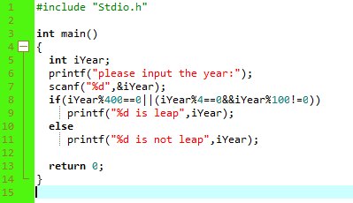

（2）从键盘输入三个整数，按由小到大的顺序输出。
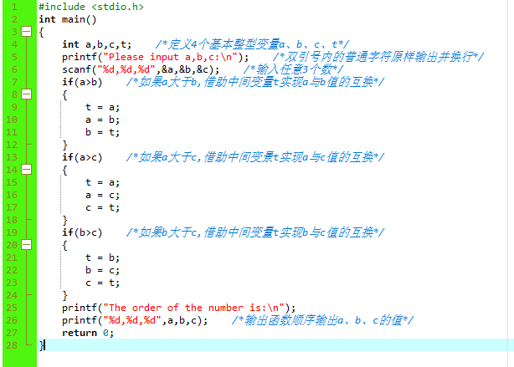
（3）假设星期一至星期五每工作一小时的工资是20元，星期六和星期日每工作一小时的工资是平时的3倍，其中工资的4.5%是税金。试编一程序从键盘输入星期序号（1，2，3，4，5，6，7，分别表示星期一至星期天）和工作小时数，计算该日的工资及应交税金。
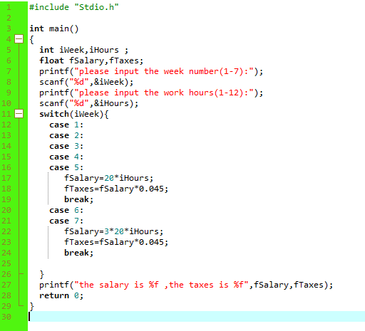
（4）从键盘输入三角形的三条边长，判断是否构成三角形，如能则求出三角形的周长和面积并输出；如不能，输出不能构成三角形的信息。构成三角形的条件为：三角形任意两边的和大于第三边时，构成三角形。
面积计算公式为：fArea=
其中，f1,f2,f3是三角形的三条边长，fTemp=(f1+f2+f3)/2。计算一个数的平方根可用函数float sqrt(float f)，该函数是数学库函数，需要在程序的开头加上#include <math.h>。
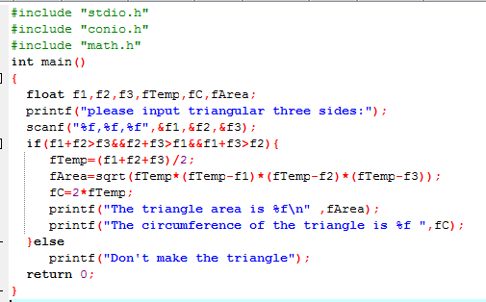
（5）iX²+iY²=16是平面上的一个圆，编一程序判断点（2，4）是在圆内？圆外？还是圆上？
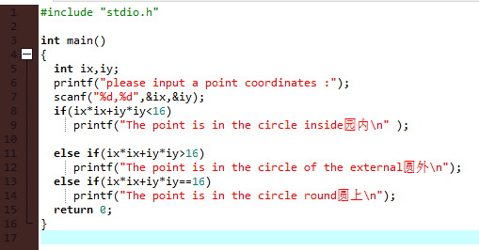(6) （6）输入一个5位正整数，判断它是不是回文数。所谓回文数是指 12321、2373这样的数。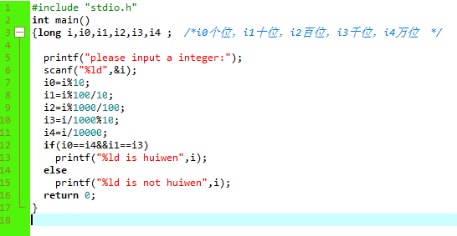
(7) 输入一个日期的年、月、日，计算并输出这天是该年的第几天。比如：2011年1月31日，是该年的第31天。
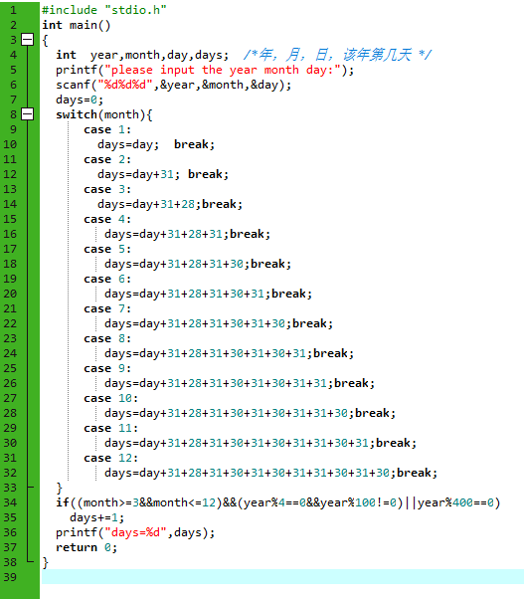

回文数求法参考：

怎么判断回文数？
首先看定义，什么是回文数。
回文数 定义：
设n是一任意自然数。若将n的各位数字反向排列所得自然数n1与n相等，则称n为一回文数。例如，若n=1234321，则称n为一回文数；但若n=1234567，则n不是回文数。
注意：
1.偶数个的数字也有回文数124421
2.小数没有回文数。

怎么判断一个数是不是回文数？这里运用这样的方法：把一个数反着排列一遍，如果和原先的数相同，那么就是回文数。这里难点在于如何把一个数反着排列。比如一个数 s = 12345，怎么把这个数反着排？

设s反着排列的数为m，我们使用下面方法来生成m：
- 取出s（12345）末尾数n（5）放到m（0）的末位（初始为0）。这步结束后：m = 5，s = 1234
- 取出s（1234）末尾数n（4）放到m（5）的末位。这步结束后：m = 54，s = 123
- 取出s（123）末尾数n（3）放到m（54）的末位。这步结束后：m = 543，s = 12
- 取出s（12）末尾数n（2）放到m（543）的末位。这步结束后：m = 5432，s = 1
- 取出s（1）末尾数n（3）放到m（5432）的末位。这步结束后：m = 54321，s = 0 。
- s = 0，过程结束。

所以简单来说，就是循环地把s末位数放到m的末位，直到s等于0为止。
那么怎么求一个数末位数？用求余方法，对10求余。比如12345的末位数=12345%10=5。
怎么把一个数字a放到一个数字m的末尾？m*10+a就可以。比如m=0，a=5时， m*10+a = 0*10+5 =5。

C语言代码
完整C语言代码如下：

# include <stdio.h>

void main()
{
int num, m =0, s = 0, n;

printf("请输入一个正整数：\n");
scanf("%d",&num);

s = num;
while(s!=0)
{
n = s%10; //n是s的末位数
m = m*10 +n; //把s的末位数放到m的末位
s = s/10; //去掉末位数的新s
}

if (num == m)
printf("%d 是回文数\n", num);
else
printf("%d 不是回文数\n",num);

}

